|  |  |
| --- | --- |
| «Жалпы техникалық пәндер» ӘЦК қаралып,мақұлданды  Рассмотрен и одобрен ЦМК «ОТД»  Хаттама / протокол № 10 «06» 05 2020 ж/г.  ӘЦК төрағасы /Председатель ЦМК _________________Овчинникова Е.О | Бекітемін / Утверждаю  Директордың ОЖ жөніндегі орынбасары  Заместитель директора по УР  _______________Передерий Е.А.  «____» мамыр/мая 2020 ж/г |

Мамандығы/специальность: 1310000 - «Көліктік радиоэлектрондық жабдықтарды техникалық пайдалану (автомобиль көлігінде)»

Біліктілігі/квалификация: 1310063 – «техник – электроншы»

Курс : ІІ тобы/группа: РТ-21

**«Электронды техника» пәні бойынша емтихандық тест тапсырмалары**

**№ 1** Шала өткізгіш деген не?

1) абсолютті нөлдің температурасы кезінде диэлектрик болып табылатын зат, ал қыздыру кезінде өткізгіш болады

2) диэлектрикпен металл қоспасы болып табылатын зат

3) үлкен үлестік кедергісі бар Металл

4) үлкен үлестік кедергісі бар диэлектрик

**№ 2** Зарядтың қандай жылжымалы тасығыштары n-типті жартылай өткізгіште негізгі болып табылады

1) оң иондар

2) теріс иондар

3) кемтіктер

4) электрондар

**№ 3** Зарядтың қандай жылжымалы тасығыштары р-типті өткізгіште негізгі болып табылады

1) электрондар

2) кемтіктер

3) оң иондар

4) теріс иондар

**№ 4** р - n-өтудің қандай қосылуы тура деп аталады?

1) Сыртқы қоректену көзінің " + "р-облысқа, ал" - " n-облысқа қосылады

2) Р-n-өтудегі әлеуеттің секіруін арттыру

3) сыртқы қоректену көзі n-облысқа, ал р-облысқа " + " қосылатын кезде

4) Р-n - өту кедергісі ұлғаяды

**№ 5** Кері қосу кезінде Р-n - өту қалыңдығы қалай өзгереді?

1) өзгермейді

2) ұлғаяды

3) азаяды

4) азаяды, бірақ кедергі өседі

**№ 6** Р-n өтудің қандай қосылуы кері деп аталады?

1) " + " сыртқы қоректену көзі N-облысқа, ал р-облысқа қосылатын кезде

2) р-n - өтудегі әлеуеттің секіруін арттыру

3) " + " сыртқы қоректену көзі р-облысқа, ал "-" n-облысқа қосылады

4) кедергі р-n-ауысу азаяды

**№ 7** Жартылай өткізгіш аспаптардың қандай сынамасы қайтымсыз болып табылады және элементтің толық ақаулығына әкеледі?

1) жылу

2) электрлік

3) көшкін тәрізді

4) электровакуумдық

**№ 8** Жұқа p-n-өткелдерде қандай сынама бар?

1) лавин тәрізді

2) жылулық

3) айналдырылған

4) туннельдік

**№ 9** электрондардың артық қоспалары қандай?

1) кемтікті

2) акцепторлық

3) позитивті

4) донорлық

**№ 10** Жартылай өткізгіш диодта р-n - өтудің болуы міндетті ме?

**1)** бір р-n-өтудің болуы міндетті

2) диодтың р - n-өтуі болмауы мүмкін

3) кемінде екі ауысу қажет

4) диод үш өзара әрекеттесетін р-n-ауысу болуы тиіс

**№ 11** Түзеткіш диодтардың мақсаты

1) схемадағы кернеу деңгейін тұрақтандыру үшін

2) айнымалы ток пен кернеуді түзету үшін

3) модуляция, анықтау және түзету үшін

4) күшейту және генерациялау үшін

**№ 12** диод арқылы өтетін токтың қоса берілген кернеуден тәуелділігі қалай аталады?

1) амплитудалық-жиілік сипаттамасы

2) сток сипаттамасы

3) вольтамперлік сипаттамасы

4) кіріс сипаттамасы

**№ 13** Стабилитрон қандай режимде жұмыс істейді?

1) бұзылмайтын жылу тесігі режимінде

2) бұзылатын электр тесігі режимінде

3) бұзылмайтын электр тесігі режимінде

4) тікелей қосу режимінде

**№ 14** Бір жарты периодты түзеткіш сызбасын көрсетіңіз

1)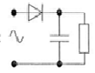

2)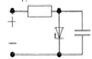

3)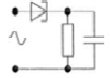

4)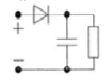

**№ 15** Стабилитрон не үшін қолданылады?

1) айнымалы токты түзету үшін

2) кернеуді тұрақтандыру үшін

3) әлсіз сигналдарды күшейту үшін

4) жиіліктерді түрлендіру үшін

**№ 16** Айнымалы сыйымдылығы бар диод қалай аталады?

1) варикап

2) стабилитрон

3) Шотки диоды

4) стабистор

**№ 17** Жиілік аймағы, онда күшейту коэффициенті шамамен бірдей жолақ қалай аталады?

1) шығару

2) жіберу

3) симметрия

4) өткізу

**№ 18** Температура диапазонында жұмыс кезінде транзистордың орнықтылығын қандай параметрлер сипаттайды

1) амплитудалық?

2) жылу

3) жиілік

4) шулы

**№ 19** Биполярлық транзистордың базасы-бұл

1) орталық қабатқа қосылған электрод

2) сыртқы қабатқа қосылған электрод

3) маңызды ақпарат сақталатын орын

4) ол қосылған қабат

**№ 20** Биполярлық транзистордың қанша жұмыс режимі бар

1) 3

2) 4

3) 2

4) 1

**№ 21** Биполярлық транзистордың күшейткіш жұмыс режимін қалай орнату керек

1) коллекторлық көшу тікелей, ал эмиттерлік көшу кері

2) эмиттерлік және коллекторлық өтпелерді кері бағытта жылжыту

3) эмиттерлік және коллекторлық өту тікелей қосу

4) эмиттер өткелі тікелей, ал коллекторлық кері

**№ 22** Стабилитронды қосу схемасын көрсетіңіз

1)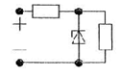

2) 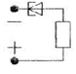

3) 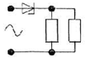

4) 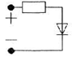

**№ 23** Шығыс тізбегінен кіріс тізбегіне сигнал беру процесі байланысы қалай аталады?

1) тікелей

2) оң

3) кері

4) теріс

**№ 24** Күшейткіштің максималды кіріс кернеуінің минималды диапазоны қалай аталады?

1) динамикалық

2) күшейткіш

3) динамикалық

4) жиілік

**№ 25** Токтың күшейту коэффициенттері, қуат және қалай аталады?

1) кернеу

2) кедергі

3) өткізгіштігі

4) амплитудалар

**№ 26** Қуат күшейткіштері не үшін арналған?

1) электр сигналдарының токтарын күшейту

2) электр сигналдарының қуатын күшейту

3) электр сигналдарының кернеуін күшейту

4) электр сигналдарының жиілігін күшейту

**№ 27** Зарядтың жылжымалы негізгі тасымалдаушылары аздаған P және N облыстарының шекараларына жақын аймақ не деп аталады?

1) жалпы қабат

2) эмитенттік өту

3) өткізу аймағы

**4)** жабатын қабат

**№ 28** 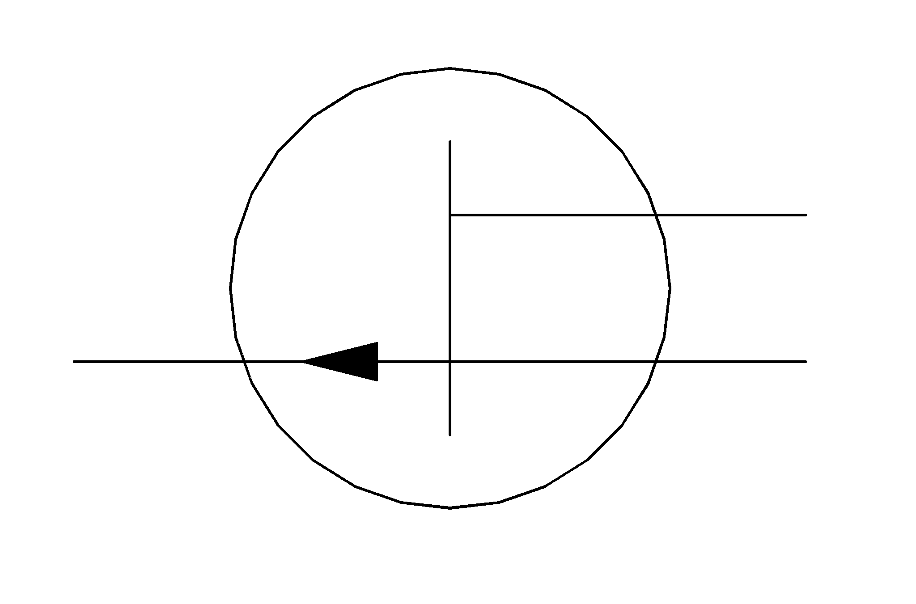 бұл элементтің шартты графикалық бейнесі қалай аталады?

1) P-типті –өістік транзистор

2) диод

3) p-n-ртип биполярлық транзисторы

4) стабилитрон

**№ 29** 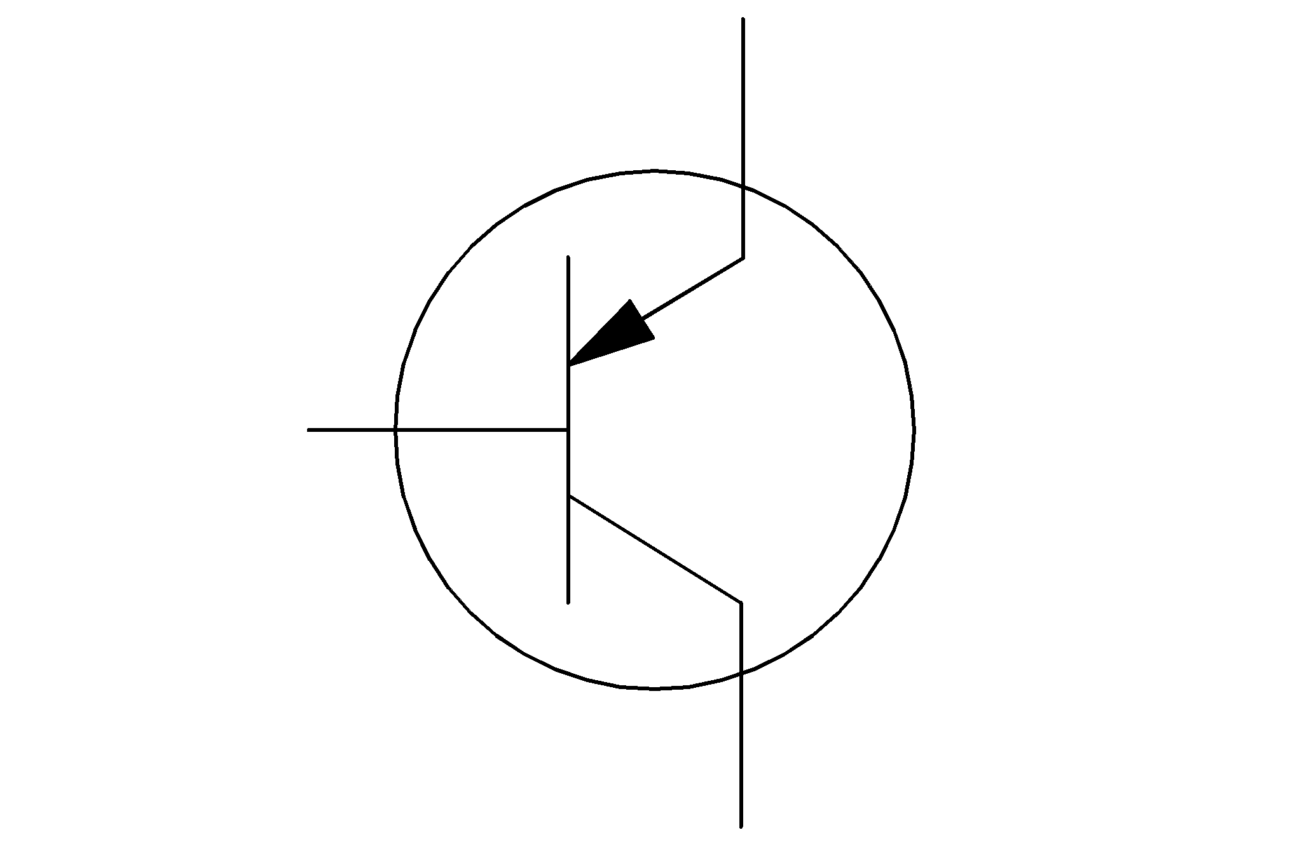 бұл элементтің шартты графикалық бейнесі қалай аталады?

1) P-типті өрістік транзистор

2) p-n-ртип биполярлық транзисторы

3) диод

4) стабилитрон

**№ 30** 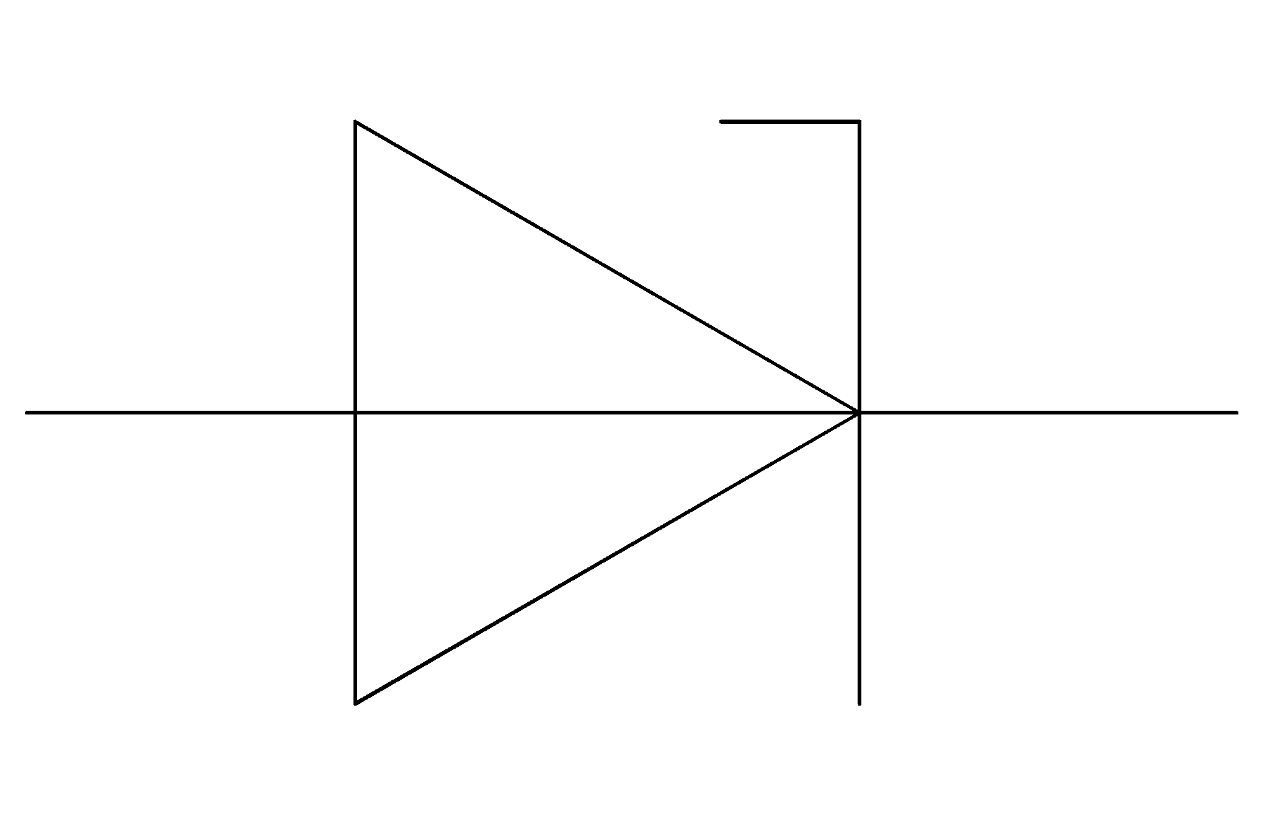 бұл элементтің шартты графикалық бейнесі қалай аталады?

1) вапикап

2) Шотки диоды

3) стабилитрон

4) P-типті өрістік транзистор

**№ 31** Электровакуумдық тетродтың шартты белгісін көрсетіңіз

1) 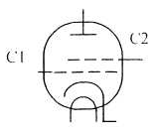

2) 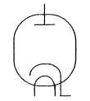

3) 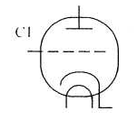

4) 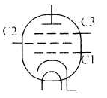

**№ 32** Тиристорда қанша р-п - өту болуы тиіс?

1) бір р-п – өту

2) үш р-п-өту

3) екі р-п-өту

4) төрт р-п-өту

**№ 33** Тиристордың мақсаты қандай?

1) айнымалы токты түзету

2) кернеуді тұрақтандыру

3) тербелістерді генерациялау

4) үлкен токтарды ауыстырып қосу үшін

**№ 34** Электровакуумдық аспап корпусының қабығы неден тұрады?

1) шыны

2) органикалық шыны

3) пластик

4) жартылай өткізгіш

**№ 35** В электровакуумдық аспаптарда жұмыс істеу принципі 0андай құбылысқа негізделген?

1) фотоэлектронды эмиссия

2) термоэлектронды эмиссия

3) қайталама эмиссия

4) электростатикалық эмиссия

**№ 36** Электровакуумды триод не үшін қолданылады ?

1) айнымалы токты түзету үшін

2) үлкен токтарды ауыстырып қосу үшін

3) тербелістерді генерациялау үшін

4) сигнал қуатын күшейту үшін

**№ 37** Электрондық-сәулелі түтіктерде экран жабылған зат не деп аталады?

1) аквафор

2) аквадаг

3) люминофор

4)люминисцент

**№ 38** Электрондық шамдардың қайсысында басқарушы тор жоқ

1) диод

2) триод

3) тетрод

4) пентод

**№ 39** Электрондарды шығаруға арналған металл электрод не деп аталады?

1) анод

2) катод

3) пентод

4) эмиттер

**№ 40** Жартылай өткізгіштердегі электр тогы ненің қозғалысымен құрылады?

1) электрондакрдың

2) электрондар және «кемтіктер»

3) катиондар

4) аниондар

**№ 41** Газразрядты аспаптардағы электр тогы ненің қозғалысымен құрылады?

1) электрондардың

2) «кемтіктердің»

3) электрондар және «кемтіктер»

4) иондардың

**№ 42** Кедергісі температурамен өзгеретін құрылғы не деп аталады?

1) термистор

2) варистор

3) порезистор

4) резистор

**№ 43** Когерентті жарық кванттық генераторы не деп аталады?

1) фотокөбейткіш

2) фотоэлемент

3) лазер

4) оптрон

**№ 44** Лазер қандай жарық шығарады?

1) ыстық

2) жылулық

3) инфрақызыл

4) суық

**№ 45** Термисторды оқшаулау үшін немен жабады?

1) эпоксидті смола немесе шыны

2) поливинилхлорид

3) полиэтилен

4) каучук

**№ 46** ПЗС-матрицаның жұмыс принципі неге негізделген?

1) фотоинжекция

2) фотоэффект

3) фотоөткізгіштік

4) фотоқыздыру

**№ 47** ПЗС-аспаптың матрицасы неден дайындалады?

1) кремний қос тотығы

2) темір қос тотығы

3) сынаптың қос тотығы

4) күкірт қос тотығы

**№ 48** Сәулелену энергиясын өлшеуге арналған аспап

1) термистор

2) позистор

3) болометр

4) варистор

**№ 49** Аппаратураның сенімділігі немен сипатталады?

1) бас тартуға арналған жұмыс

2) жөндеуге жарамдылығы

3) ұзақ мерзімділікпен

4) істен шығу қарқындылығы

**№ 50** Бір каскадтан екіншісіне сигнал беруге арналған күшейткіштің бөлігі

1) каскадаралық байланыс

2) кері байланыс

3) алдын ала күшейту каскады

4) соңғы каскад алдындағы каскад

**№ 51** Қандай режимде эмиттерлік ауысудың кері қосылуы бар, ал коллекторлық өту-тікелей

1) белсенді

2) инверсиялық

3) кесу режимі

4) байытылмаған режимі

**№ 52** Заряд тасығыштары инжектацияланатын жартылай өткізгіш құралдың аумағы не деп аталады?

1) база

2) эмиттер

3) коллектор

4) тор

**№ 53** ЖБ схемасы бойынша транзисторды қосу кезінде токтың күшеюін алуға бола ма

1) болады

2) коллектор тізбегіндегі аз жүктеме кезінде болады, ал үлкен жүктеме кезінде болмайды

3) коллектор тізбегіндегі үлкен жүктеме кезінде болады, ал аз жүктеме кезінде болмайды

**4)** болмайды

**№ 54** N-р-n типті транзистордағы ЖЭ схемасы бойынша күшейткіш режимде қосу кезінде жұмыс орнын ауыстыру қандай болады?

1) 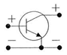

2) 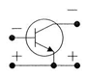

3) 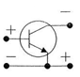

4) 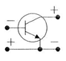

**№ 55** ЖБ схемасы бойынша қосылған транзистордың кіріс сипаттамасын көрсетіңіз

1) 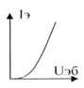

2) 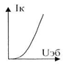

3) 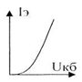

4) 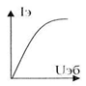

**Задание № 56** ЖЭ схемасы бойынша қосылған транзистордың Шығыс сипаттамасын көрсетіңіз

1) 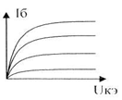

2) 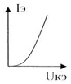

3) 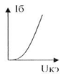

4)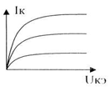

**№ 57** Түзеткіш диодтың теориялық күтілетін ВАС графигін көрсетіңіз

1) 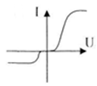

2) 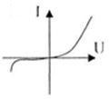

3) 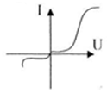

4) 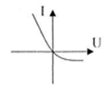

**№ 58** Егер ток беру коэффициенті Кі = 1 болса, онда күшейткіш

1) қайталағыш

2) инвертер

3) адаптер

4) буфер

**№ 59** Күшейткіш каскадтың беріліс сипаттамасының тәуелділігін көрсетіңіз

1)*Uвых = f(Iб)*

2)*Uвых = f(Uвх)*

3)*Eк = f(Eупр.)*

4)*Iб= f(Iк)*

**№ 60** Пентодтағы 3 тордың мақсатын түсіндіріңіз

1) электрондарды шығару

2) өту сыйымдылығының азаюы

3) катодты қыздыру үшін

4) динатрон әсерін жою

**№ 61** Фокустау және сәуленің ауытқуының қандай тәсілдері әдетте осциллографикалық түтіктерде қолданылады?

1) электростатикалық фокус және сәуленің электростатикалық ауытқуы

2) магниттік фокус және сәуленің электростатикалық ауытқуы

3) электростатикалық фокус және сәуленің магниттік ауытқуы

4) магниттік фокус және сәуленің магниттік ауытқуы

**№ 62** Басқару тогының екі мәні үшін ВАХ тринисторды көрсетіңіз

1) 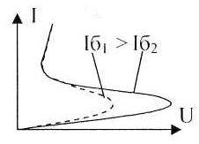

2) 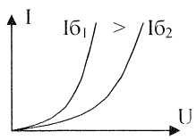

3) 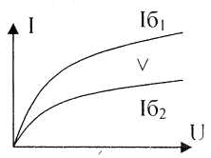

4) 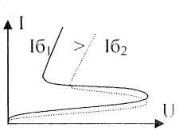

**№ 63 А**мплитудалы-жиіліктік бұрмалауну деген не?

1) күшейткішпен енгізетін сигналдың гармоникалық құраушы әр түрлі фазалық жылжулары

2) импульстік сигналдарды күшейткіштердегі сызықтық бұрмалаулар

3) әртүрлі жиіліктегі сигналдардың күшейуінің біртектес еместігі

4) күшейткіштің шығуында жоғары гармоникалық құрауыштардың пайда болуы

**№ 64** Сызықты емес бұрмалаулар дегеніміз не?

1) импульстік сигналдарды күшейткіштердегі сызықты емес бұрмалаулар

2) күшейткішпен енгізетін сигналдың гармоникалық құраушы әр түрлі фазалық жылжулары

3) импульстік сигналдарды күшейткіштердегі сызықтық бұрмалаулар

4) күшейткіштің шығуында жоғары гармоникалық құрауыштардың пайда болуы

**№ 65** Нақты амплитудалық-жиіліктік сипаттаманың дұрыс түрін көрсетіңіз

1) 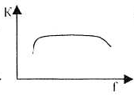

2) 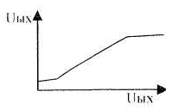

3) 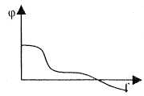

4) 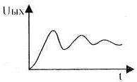

**№ 66** Күшейткіш схемасына теріс кері байланыс қандай мақсатта енгізіледі?

1) күшейту коэффициентін арттыру үшін

2) күшейткіштердің техникалық көрсеткіштерін жақсарту үшін

3) бұрмалаулар мен өз кедергілерін арттыру үшін

4) күшейту коэффициентінің тұрақсыздығын арттыру үшін

**№ 67** Күшейткіш қасиеттері өткізгіш арна және басқарылатын электр өрісі арқылы өтетін негізгі тасымалдаушылардың ағынымен негізделген жартылай өткізгіш құрал-бұл не?

1) биполярлық транзистор

2) стабилитрон

3) тиристор

4) өрістік транзистор

**№ 68** Динатронный әсер қай кезде туындайды?

1) электровакуумдық диодта

2) электровакуумдық триодта

3) электровакуумдық тетродта

4) электровакуумдық пентодта

**№ 69** Электровакуумды тетрод схемаларда не үшін қолданылады?

1) айнымалы токты түзету үшін

2) тербелістерді генерациялау үшін

3) үлкен токтарды ауыстырып қосу үшін

4) сигнал қуатын күшейту үшін

**№ 70** Электровакуумды пентод схемаларда не үшін қолданылады?

1) айнымалы токты түзету үшін

2) үлкен токтарды ауыстырып қосу үшін

3) сигнал қуатын күшейту үшін

4) жоғары жиілікті сигналдарды күшейту үшін

**№ 71** Нені қолдану арқылы динатрон әсерін жоюға болады?

1) басқарушы тор

2) экрандаушы тор

3) қорғау торы

4) катодты тор

**№ 72** Оң ТКС бар жоғары сезімтал терморезистор қалай аталады?

1) тиристор

2) позистор

3) варистор

4) резистор

**№ 73** Екі деңгейлі атомдар жүйесі ұшып келе жатқан фотонмен, қандай энергияға тең?

1) кварк

2) квант

3) толқын

4) Кулон

**№ 74** Астрономияда толқын ұзындығы субмиллиметрлік сәулеленуді тіркеуге арналған қандай аспап қолданылады?

1) термистор

2) симистор

3) болометр

4) тринистор

**№ 75** PN-өту арқылы кері ток не арқылы пайда болады?

1) жылу және дрейфтік

2) диффузиялық және дрейфтік

3) жылу

4) кері

**№ 76** Төмен әлеуетті кедергі кезінде ОНЗ енгізу, онда олар негізгі емес заряд тасымалдаушы болып табылады ол не деп аталады?

1) инжекция

2) инверсия

3) конвекция

4) диффузия

**№ 77** PN – көшуді екі жағы бойынша кері қосу кезінде не пайда болады?

1) зарядтау сыйымдылығы

2) тұрақты өткізгіштігі

3) жабатын өткізгіштігі

4) тосқауыл сыйымдылығы

**№ 78** Зарядтың негізгі тасымалдаушылары үлкен концентрациясы бар аймақ қалай аталады?

1) коллектор

2) эмиттер

3) база

4) катод

**№ 79** Негізгі зарядтардың аз концентрациясы бар аймақ қалай аталады?

1) эмиттер

2) коллектор

3) база

4) катод

**№ 80** Суретте қандай схема көрсетілген?

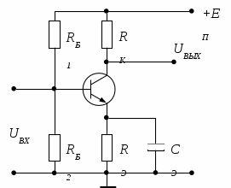

1) Бір жарты периодты түзеткіш

2) көпірлі түзеткіш

3) кернеу бөлгіші

4) жалпы эмиттері бар күшейткіштер

**№ 81** Суретте өрістік транзистордың қай электродымен жалпы тізбекке қосылған сұлба көрсетілген?

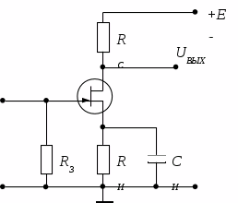

1) исток

2) затвор

3) сток

4) база

**№ 82** Суретте транзистордың қай электроды жалпы тізбекке қосылған?

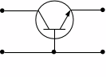

1) коллектор

2) база

3) эмиттер

4) сток

**№ 83** Суретте жалпы базамен қосылған сұлбаны көрсетіңіз

1) 

2) 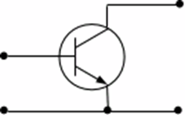

3) 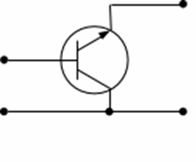

4) 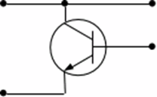

**№ 84** Күшейткіштің динамикалық диапазоны дегеніміз не?

1) кіріс сигналының ең жоғары кернеуінің оның ең төменгі кернеуіне қатынасына тең

2) осы күшейткіш сигналдың нысанын бұрмалаумен күшейте алатын сигнал кернеулерінің диапазонын сипаттайды

3) осы күшейткіш нормадан тыс кедергілер мен бұрмалауларды енгізбестен күшейте алатын сигнал кернеулерінің диапазонын сипаттайды

4) ең төменгі кернеудің кіріс сигналының ең жоғары кернеуіне қатынасына тең

**№ 85** Аппаратураны қашықтықтан басқару пульттерін өндіру үшін нені қолданады?

1) фотодиодтар

2) инфрақызыл жарық диодтары

3) көрінетін сәуленің жарық диодтары

4) ультракүлгін жарық диодтары

**№ 86** Стабилитронның вольтамперлік сипаттамасының қандай учаскесі оның кернеуді тұрақтандыру схемаларында жұмыс істеу үшін қолданылатынын көрсетіңіз:

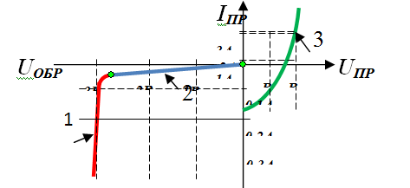

1) участок 2

2) участок 3

3) участок 1 и 2

4) участок 1

**№ 87** Жарық өсуімен фотодиодтың ішкі кедергісі қандай болады?

1) тұрақты қалады

2) азаяды

3) артады

4) өзгертілмейді

**№ 88** Оптрондар немесе оптрондық жұп не үшін қызмет етеді?

1) деректерді беру тізбектерінің гальваникалық айрығы үшін немесе басқару тізбектеріндегі коммутация үшін

2) айнымалы және тұрақты ток тізбектерінің байланысы үшін

3) жоғары вольтты тізбектердің байланысы үшін

4) кедергілерді сүзу үшін

**№ 89** Тиристордың ашу импульсінің ұзақтығы неге тәуелді болады?

1) оның вольтамперлік сипаттамасынан

2) жүктеме түрінен

3) басқару тогының шамасынан

4) басқару кернеуінің шамасынан

**№ 90** Оптронның ішкі элементтеріне не жатады?

1) жарық диоды және фотодиод

2) фотодиод және фототранзистор

3) фотодиод және фоторезистор

4) LED және фотодиод

**№ 91** Тиристордың басқарушы электроды немен сипатталуы тиіс?

1) үлкен токтарды ұстау

2) бөгеуілге сезімталдыққа ие болу

3) төмен ток тұтыну

4) төмен кіріс кедергісі болуы

**№ 92** Жалпы эмиттері бар транзисторлық схема не үшін қолданылады

1) Электр тізбектерін гальваникалық шешу үшін

2) сигналды күшейту үшін

3) қоректендіру көздерінің кернеуін тұрақтандыру үшін

4) тізбек учаскесінің шығыс кедергісін арттыру үшін

**№ 93** Төменде көрсетілген бөлшектердің қайсысы ең аз теріс зарядқа ие?

1) протон

2) нейтрон

3) антиэлектрон

4) электрон

**№ 94** Диполь деген не ?

1) бір-бірінен аз қашықтықта орналасқан екі түрлі электр заряды

2) вакуумның абсолюттік диэлектрлік өткізгіштігі

3) конденсатордың бір қаптамасының олардың арасындағы кернеуге қатынасына тең шама

4) электр өрісінің күштік сызықтары бойымен дипольдерді тұрғызу

**№ 95** Бейсызық бұрмалаудың себебі неде болуы мүмкін?

1) жұмыс нүктесінің бастапқы жағдайын дұрыс таңдау

транзистор

2) кіріс сигналының шамадан тыс үлкен амплитудасы

3) дұрыс есептелмеген индуктивтілік

4) кіріс сигналының тым кіші амплитудасы

**№ 96** Кері байланыстың қай анықтамасы дұрыс?

1) Кері байланыс (КБ) деп күшейткіш энергияның берілуін атайды

күшейткіштің шығыс тізбегінен кірісіне

2) Кері байланыс деп энергияның бір бөлігін беруді атайды

күшейткіштің Шығыс тізбегінен кіріс

3) Кері байланыс (OS) қосымша энергияның бір бөлігін атайды

қосымша элементтерді енгізу есебінен тізбекте пайда болған

4) Кері байланыс (КБ) күшейткіштің жиілік диапазоны деп аталады

**№ 97** белсенді элементтің қандай жұмыс режимі динамикалық деп аталады?

1) егер күшейткіш (белсенді) элементтердің шығуына жүктеме

қосылған болса

2) егер күшейткіш (белсенді) элементтердің шығуына қосылған болса

резисторлар, индуктивті катушкалар және т. б.

3) егер күшейткіш (белсенді) элементтердің шығуында жоқ болса

жүктеме

4) егер кіріс күшейткіш (белсенді) элементтер жоқ болса

жүктеме

**№ 98** Күшейткіш схемасына теріс кері байланыс қандай мақсатта енгізіледі?

1) бұрмалаулар мен өз кедергілерін арттыру үшін

2) күшейту коэффициентінің тұрақсыздығын арттыру үшін

3) күшейту коэффициентін азайту үшін

4) күшейту коэффициентін арттыру үшін

**№ 99** Каскад аралық байланыстың қандай түрі каскадтан каскадқа және ауыспалы және тұрақты сигналды беруге мүмкіндік береді?

1) Резисторлы-сыйымдылық

2) тікелей (гальваникалық)

3) трансформаторлық

4) дроссель

**№ 100** Дыбыс күшейткішінде не КПУ үшін арналған?

1) RBX сигнал көзінің кедергілерін келістіру үшін

күшейткіш

2) жүктеме кедергісімен R шығ. күшейткішті келісу үшін

3) фаз сигналын инвертирлеу үшін

4) сигнал қуатын күшейту үшін

**№ 101**

Дыбыс жиілігін күшейткіште соңғы каскадтардың тағайындалуы қандай

1) Rкір. күшейткішінен сигнал көзінің кедергілерін келісу үшін

2) сигнал фазасын инвертирлеу үшін

3) сигнал қуатын күшейту үшін

4) талап етілетін кіріс қуатын қамтамасыз ету үшін

**№ 102** Көпкаскадты күшейткіштегі шығыс құрылғысының мақсатын түсіндіріңіз

1) R вх күшейткішімен сигнал көзінің кедергілерін келісу үшін

2) жүктеме кедергісімен RВ күшейткішін келісу үшін

3) сигнал фазасын инвертирлеу үшін

4) сигнал қуатын күшейту үшін

**№ 103** Суретте қандай түзеткіш схемасы көрсетілген?

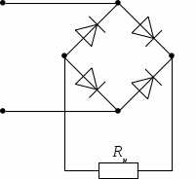

1) бір жарты периодты

2) трансформатор орамасының орта нүктесін шығара отырып, екі жарты периодты

3) екі жарты периодты көпір

4) үшфазалы бір периодты

**№ 104** Суретте қандай схема көрсетілген?



1) бір жарты периодты түзеткіш

2) көпірлі түзеткіш

3) кернеу бөлгіш

4) жалпы эмиттерлі күшейткіш

**№ 105** Суретте өрістік транзистордың жалпы тізбекке қай электроды қосылған?



1) исток

2) затвор

3) база

4) жер

**№ 106** Диодтың қандай сипаттамасы негізгі болып саналады?

1) амплитудалық-жиілікт3к

2) вольтамперлік

3) түзеткіш

4) диодты

**№ 107** Диод жұмыс режимінің күрт өзгеруі қалай аталады?

1) бос орын

2) тоқу

3) үзіліс

4) тесілу

**№ 108** Суретте қандай схема көрсетілген?

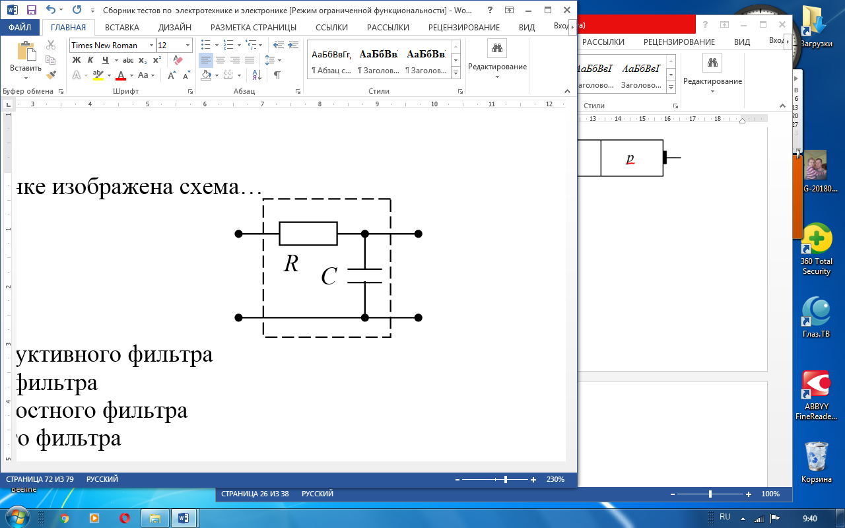

1) сыйымдылық сүзгі

2) бұл сүзгі емес

3) белсенді-сыйымдылық сүзгі

4) индуктивті сүзгі

**№ 109** Суретте логикалық операцияны орындайтын элементтің қандай шартты белгісі бейнеленген?

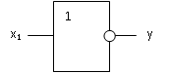

1) (НЕ) инверсиясы

2) (И) көбейткіш

3) бұллогикалық элемент емес

4) (ИЛИ) қосу

**№ 110** Импульсті сигнал деп қандай сигналды айтамыз?

1) кейбір бастапқы деңгейден кедергінің қысқа мерзімді ауытқуы

2) кернеудің (токтың) кейбір бастапқы деңгейден қысқа мерзімді ауытқуы

3) кернеудің (токтың) кейбір бастапқы деңгейден ұзақ ауытқуы

4) кернеудің (токтың) амплитудалық мәннен қысқа мерзімді ауытқуы

**№ 111** Аталған элементтердің қайсысы аналогтық элементтерге жатады

1) транзистор

2) триггер

3) кодер

4)Декодер

**№ 112** Көрсетілген элементтердің қайсысы сандық элементтерге жатады

1) транзистор, резистор

2) диод, транзистор

3) триггер, мультиплексор

4) транзистор, триггер

**№ 113** Бұл қай элементтің графикалық шартты белгісі?

1) р-типті арнасы бар өрістік транзистор

2) диод

3) стабилитрон

4) n-типті каналы бар далалық транзистор

**№ 114** 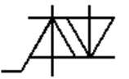 Бұл қай элементтің графикалық шартты белгісі?

1) диод

2) симистор

3) стабилитрон

4) варикап

**№ 115**  Бұл қай элементтің графикалық шартты белгісі?

1) динистор

2) фотодиод

3) симистор

4) фотодиод

**№ 116** 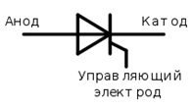 Суретте қай элементтің графикалық шартты белгісі көрсетілген?

1) стабилитрон

2) варикап

3) динистор

4) тиристор

**№ 117** Варикаптың графикалық шартты белгісін көрсетіңіз

**1)**

2)

3)

4)

**№ 118** Туннельді диодтың графикалық шартты белгісін көрсетіңіз

1) 

2) 

3) 

4) 

**№ 119** Реостаттың графикалық шартты белгісін көрсетіңіз

1) 

2) 

3) 

4) 

**№ 120** 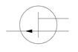 Суретте қай элементтің графикалық шартты белгісі көрсетілген?

1) n –типті каналы бар өрістік транзистор

2) р-типті арнасы бар өрістік транзистор

3) стабилитрон

4) варикап

**№ 121** Схемада диод қалай белгіленеді?

1) QS

2) VN

3) VS

4) VD

**№ 122** Схемада транзистор қалай белгіленеді?

1)VY

2)VN

3)VT

4)VF

**№ 123** Экранның ішкі жағында жарқырайтын қабат қалай аталады?

1) аквафор

2) светофор

3) люминофор

4) люминол

**№ 124** Осциллографтағы сәуленің ауытқу жүйесі қандай?

1) электромагниттік

2) электродинамикалық

3) электрлік

4) электростатикалық

**№ 125** Кинескоптардағы сәуленің ауытқу жүйесі қандай?

1) электр және электромагниттік

2) электростатикалық және электромагниттік

3) электродинамикалық және электрлік

4) электр және электростатикалық

**№ 126** Электростатикалық жүйеде қандай ауытқулар қолданылады?

1) ауытқу катушкалары

2) ауытқу пластиналары

3) ауытқу орамалары

4) ауытқитын конденсаторлар

**№ 127** Электржетектің қандай жұмыс режимі кезінде қозғалтқыш ең жоғары қуатқа есептелуі тиіс

1) қайта-қысқа мерзімді режимде

2) қысқа мерзімді режимде

3) ұзақ режимде

4) қайта-ұзақ режимде

**№ 128** Синхронды генераторды энергия жүйесіне қосу қалай жүргізіледі?

1) бос жүріс режимінде

2) жүктеме режимінде

3) жұмыс режимінде

4) қысқа тұйықталу режимінде

**№ 129** Синхронды қозғалтқыштар қандай қозғалтқыш түріне жатады?

1) айналу жиілігі реттелетін

2) айналу жиілігі реттелмейтін

3) айналу жиілігін сатылы реттеумен

4) айналу жиілігін бірқалыпты реттеумен

**№ 130** Асинхронды қозғалтқыштың негізгі кемшілігін көрсетіңіз

1) айналу жиілігінің білікке берілген сәтке тәуелділігі

2) төмен пәк

3) конструкцияның күрделілігі

4) ротордың айналу жиілігін бірқалыпты реттеу үшін үнемді құрылғылардың болмауы

**№ 131** Асинхронды үшфазалы қозғалтқыш полюстерінің көбеюі кезінде магнит өрісінің айналу жиілігі қалай өзгереді?

1) ұлғаяды

2) бұрынғы қалады

3) азаяды

4) полюстер жұптарының саны айналу жиілігіне әсер етпейді

**№ 132** Асинхронды қозғалтқыштың негізгі сипаттамасы қалай аталады?

1) сыртқы сипаттамасы

2) механикалық сипаттама

3) реттеу сипаттамасы

4) сырғу

**№ 133** Фазалық роторы бар асинхронды қозғалтқыш қай мақсатта түйіспелі сақиналармен және щеткалармен жабдықталады?

1) статорды реттеу реостатымен қосу үшін

2) қозғалтқышты электр желісіне қосу үшін

3) роторды реттеу реостатымен қосу үшін

4) роторды статормен қосу үшін

**№ 134** Асинхронды қозғалтқышта айналмалы бөлігі не?

1) статор

2) якорь

3) станина

4) ротор

**№ 135** Неге асинхронды қозғалтқыш статорының магнит өткізгіші электртехникалық болаттың оқшауланған пластиналарынан алынады?

1) құйынды токтарға шығындарды азайту үшін

2) қайта магниттеуге шығындарды азайту үшін

3) кедергіні арттыру үшін

4) конструкциялық пайымдаулардан

**№ 136** Трансформатор принципті түрде автотрансформаторлардан нес3мен ерекшеленеді?

1) трансформацияның аз коэффициенті

2) трансформация коэффициентін өзгерту мүмкіндігі

3) бастапқы және қайталама тізбектердің электр қосылуымен

4) қуаты

**№ 137** Трансформатордың қандай жұмыс режимі трансформация коэффициентін анықтауға мүмкіндік береді?

1) жүктеме режимі

2) қысқа тұйықталу режимі

3) бос жүріс режимі

4) артық жүктеме режимі

**№ 138** Қандай трансформаторлар шығыс қысқыштарындағы кернеуді бірқалыпты өзгертуге мүмкіндік береді?

1) автотрансформаторлар

2) өлшеу трансформаторлары

3) импульсті трансформаторлар

4) дәнекерлеу трансформаторлары

**№ 139** 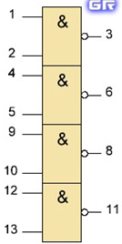 мына радиоэлемент қалай аталады?

1) жарық диоды

2) диод

3) тиристор

4) микросхема

**№ 140** Өзара индукция құбылысы қай жерде қолданылады?

1) трансформаторларда

2) конденсаторларда

3) аккумуляторларда

4) электр энергиясын беру кезінде

**№ 141** Конденсатор 0андай кедергіге ие?

1) белсенді

2) сыйымдылықты

3) индуктивті

4) толық

**№ 142** Қандай жағдайда магнит өрісі өткізгіштің айналасында пайда болады?

1) өткізіште екі есе бүктегенде

2) өткізгіште электр тогы пайда болғанда

3) өткізгіш қызған кезде

4) өткізгіш болат өзекшеге оралған кезде

**№ 143** Электр тізбегін құрайтын, ЭҚК жиынтықталатын орамдардың жиынтығы бұл орамдарда келтірілген қандай жүйе?

1) магниттік жүйе

2) жазық магниттік жүйе

3) орам

4) оқшаулау

**№ 144** Магниттік ағын Ф қандай шама?

1) скалярлық

2) механикалық

3) перпендикуляр

4) векторлық

**№ 145** Электр генератордың айналмалы бөлігі қалай аталады?

1) ротор

2) статор

3) трансформатор

4) коммутатор

**№ 146** Ішінде катушкалар мен темір өзекшеден тұратын құрылғы қалай аталады?

1) конденсатор

2) электромагнит

3) батарея

4) аккумулятор

**№ 147** Реостат тізбекте нені реттеу үшін қолданылады?

1) кедергіні

2) тоқ күшін

3) кернеуді

4) кернеуді және тоқ күшін

**№ 148** Электр тогын өткізбейтін заттар қалай аталады?

1) диэлектриктер

2) электр

3) сегнетоэлектриктер

4) пьезоэлектрлік әсер

**№ 149**  Мына прибор қалай аталады?

1) резистор

2) реостат

3) конденсатор

4) потенциометр

**№ 150** Диэлектрикпен бөлінген кез келген формадағы екі өткізгіштен тұратын құрылғы қалай аталады?

1) тоқ көзі

2) Резистор

3) Реостат

4) конденсатор

**№ 151** ЖЭ схемасында токтың күшейту коэффициентінің анықтамасын көрсетіңіз

1) 

2) 

3) 

4) 

**№ 152**  Биполярлы транзистордың берілген сипаттамаларында қандай h-параметрлерді Б нүктесінде анықтауға болады?

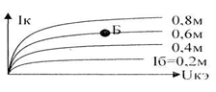

1) H21 H22

2) H11 H22

3) H21 H11

4) H12 H22

**№ 153** Р-типті каналмен басқару р - n - өтумен далалық транзистордың сток-затворды сипаттамасын көрсетіңіз?

1) 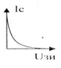

2) 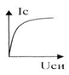

3) 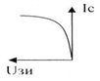

4) 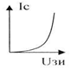

**№ 154** Кері байланыспен қамтылған күшейткіштің берілу коэффициенті Кос = К / (1+βК). Егер кері байланыс ілмегінде күшейту үлкен болса, онда не анықталады?

1) Кос күшейткіштің кіріс кедергісімен анықталады

2) Кос күшейткіштің шығыс кедергісімен анықталады

3) Кос кері байланыс тізбегін беру коэффициентімен анықталады

4) Кос кері байланыссыз күшейткішті беру коэффициентімен анықталады

**№ 155** Күшейткіштердегі кері байланыс тізбегі нені білдіреді?

1) элементтерді тізбектей қосу

2) пассивті кернеу бөлгіші

3) белсенді элемент

4) элементтерді параллель біріктіру

**№ 156** Жалпы базасы бар схема бойынша қосылған транзистордың ВАС-да *Iэ = f(Uбэ)* функциясымен сипатталады, бұл жағдайда не болады?

1) *Uкэ = const*

2) *Uкб > 0*

3) *Uэб < 0*

4) *Uкб = const*

**№ 157** Анод-тор сипаттамалары деген не?

1) UA тұрақты мәні кезінде C1-дегі кернеуге Ia тәуелділік

2) Uк тұрақты мәні кезінде C1-дегі кернеуге Ia тәуелділігі

3) Ua тұрақты мәні кезінде C2 кернеуіне Ia тәуелділігі

4) Ua тұрақты мәні кезінде C1-дегі кернеуге Ia тәуелділігі

**№ 158** Теріс кері байланыс күшейткіштің күшейту коэффициентіне

қалай әсер ететінін көрсетіңіз

1) теріс теріс кері байланыс күшейту коэффициентін 1 +ВК рет төмендетеді

2) теріс OS күшейту коэффициентін өзгертпейді

3) теріс кері байланыс 1-ВК рет күшейту коэффициентін төмендетеді

4) теріс кері байланыс 1 +ВК есе күшейту коэффициентін арттырады

**№ 159** Суретте келтірілген резисторлық каскад схемасындағы қатені көрсетіңіз

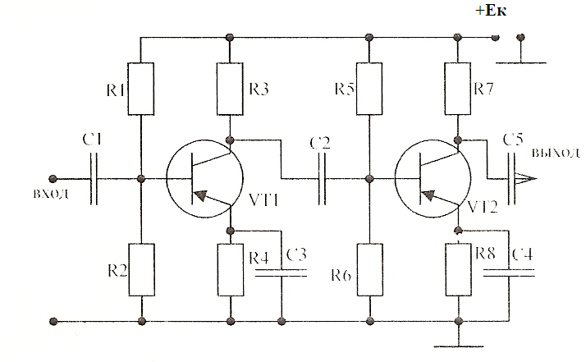

1) С 1 R1 ,R2 бөлгішінен кейін қосылуы тиіс

2) қуат көзінің полярлығы дұрыс көрсетілмеген

3) параллель R3 конденсатор қосылуы тиіс

4) С3 параллель емес, R4-пен ретімен қосылуы тиіс

**№ 160** Суретте R1 және R2 резисторларының тағайындалуын түсіндіріңіз

1) кернеуді бөлу үшін

2) күшейткіштің жұмыс режимін тұрақтандыру үшін

3) жалпы тамақтану көзі есебінен паразиттік ОЖ жою үшін

4) оларға күшейтілген сигналдың қуаты бөлінеді

**№ 161** Схемадағы R4 және С3 элементтерінің белгіленуін түсіндіріңіз



1) базаға ығысу кернеуін беру үшін

2) жалпы қоректену көзі есебінен паразиттік ОЖ жою үшін

3) сигнал тогының ауыспалы және тұрақты құрамдастарының өту жолдарын бөлу үшін

4) оларға күшейтілген сигналдың қуаты бөлінеді

**№ 162** Эммитер тогының берілу коэффициенті деген қандай коэффициент?

1) перпендикулярлы

2) пропорционалды

3) жұтылу

4)с ыну

**№ 163** Базаның тұрақты тогы кезінде коллектор тогының тәуелділігі деген не?

1) кіріс сипаттамасы

2) вольтамперлік сипаттама

3) шығу сипаттамасы

4) амплитудалық-жиілік сипаттамасы

**№ 164** Жалпы коллекторы бар схеманың артықшылығы неде?

1) үлкен кіріс кедергісі

2) кіші кіріс кедергісі

3)үлкен шығу кедергісі

4) кернеуді күшейту

**№ 165** *p-n* өткізу арқылы диффузиялық токтың шарты неге негізделген?

1) қоса берілген сыртқы электр өрісі

2) температураның әсерінен

3) электрондардың энергетикалық тұрақты жағдайға ие болуға ұмтылуы

4) *p-n* облыстарындағы негізгі зарядтардың концентрациясының әртүрлілігі

**№ 166** Эйнштейннің фотоэффект формуласын көрсетіңіз

1) 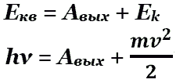

2) 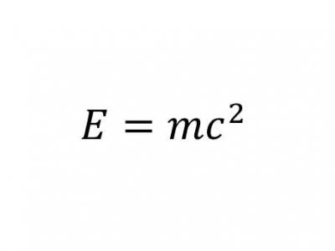

3) 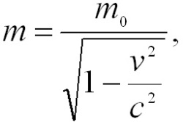

4) 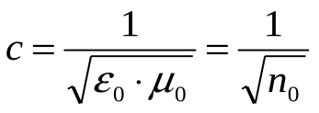

**№ 167** Диполь деген не?

1) вакуумның абсолюттік диэлектрлік өткізгіштігі

2) бір-бірінен аз қашықтықта орналасқан екі түрлі электр заряды

3) конденсатордың бір қаптамасының олардың арасындағы кернеуге қатынасына тең шама

4) электр өрісінің күштік сызықтары бойымен зарядтарды құрастыру

**№ 168** Трансформатор тоғы деген не?

1) импульс нысанын ең аз бұрмалаумен импульс ұзақтығы ондаған микросекундқа дейінгі импульстік сигналдарды түрлендіруге арналған трансформатор

2) кернеу көзінен қоректенетін трансформатор

3) ток көзінен қоректенетін трансформатор

4) электр энергиясын қабылдауға және пайдалануға арналған электр желілерінде және қондырғыларда электр энергиясын түрлендіруге арналған трансформатордың нұсқасы

**№ 169** 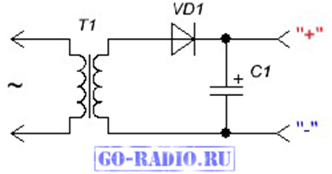 Бұл қандай схема?

1) күшейткіш

2) генератор

3) стабилизатор

4) түзеткіш

**№ 170** 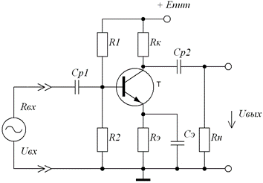 Бұл қандай схема?

1) генератор

2) стабилизатор

3) мультивибратор

4) күшейткіш

**№ 171** Келтірілген схемада қай аспап дұрыс қосылмаған?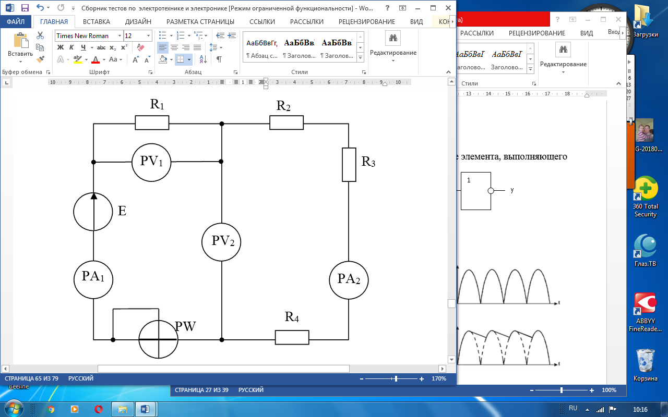

1) РW

2) РА2

3) Р

4) PV1

**№ 172** Электромагниттік жүйедегі аспап біркелкі емес шкалаға ие.

Есептеу, қай жерінде мүмкін емес?

1) шкаланың ортасында

2) шкаланың басында

3) шкаланың екінші жартысында

4) барлық шкала бойынша

**№ 173** Салыстырмалы қателік деп нені айтады?

1) шаманың өлшенген мәнінің аспап шкаласының

шекті мәнге қатынасы

2) аспаптың көрсеткіші мен өлшенетін шаманың нақты мән арасындағы

айырмашылығы

3) абсолюттік қателіктің шаманың нақты мәніне қатынасы пайызбен көрсетілуі

4) абсолюттік қателіктің нормалаушы мәнге қатынасы

аспаптың шкалалары пайызбен көрсетілгені

**№ 174** Көпірлі түзеткіш сызбасында диод дұрыс қосылмаған соны көрсетіңіз

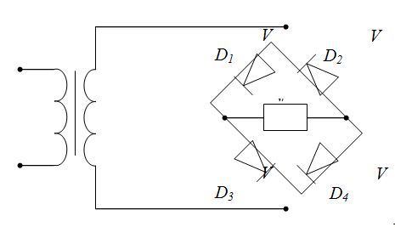

1) D2

2) D1

3) D4

4) D3

**№ 175** 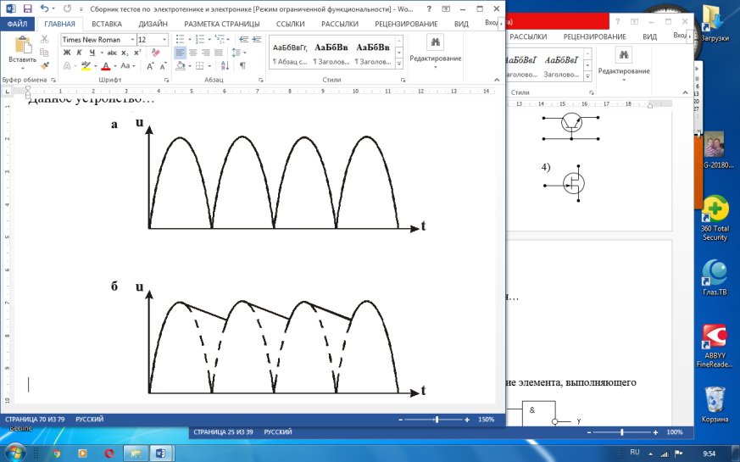 Кернеудің уақытша диаграммалары келтірілген. (а) кірісінде және құрылғының шығуында (б) құрылғы қалай аталады?

1) түзеткіш

2) тегістейтін сыйымдылық сүзгісі

3) электрондық күшейткіш

4) үш фазалы түзеткіш

**№ 176** Суретте қандай түзеткіштің схемасы берілген?

*Rн*

1) трансформатордың орамының орташа нүктесін шығара отырып, екі жарты периодты түзеткіш

2) екі жарты периодты көпірлі

3) үш фазалы бір периодты

4) стабилизатор

**№ 177** Екінші қорек көздеріндегі кернеудің параметрлік тұрақтандырғышының негізгі мақсаты

1) пульсация кернеуін жасау

2) жүктемедегі пульсация коэффициентінің азаюы

3) кіріс кернеуін түзету

4) жүктемедегі кернеуді тұрақтандыру

**№ 178** Суретте қай элементтің шартты белгісі көрсетілген? 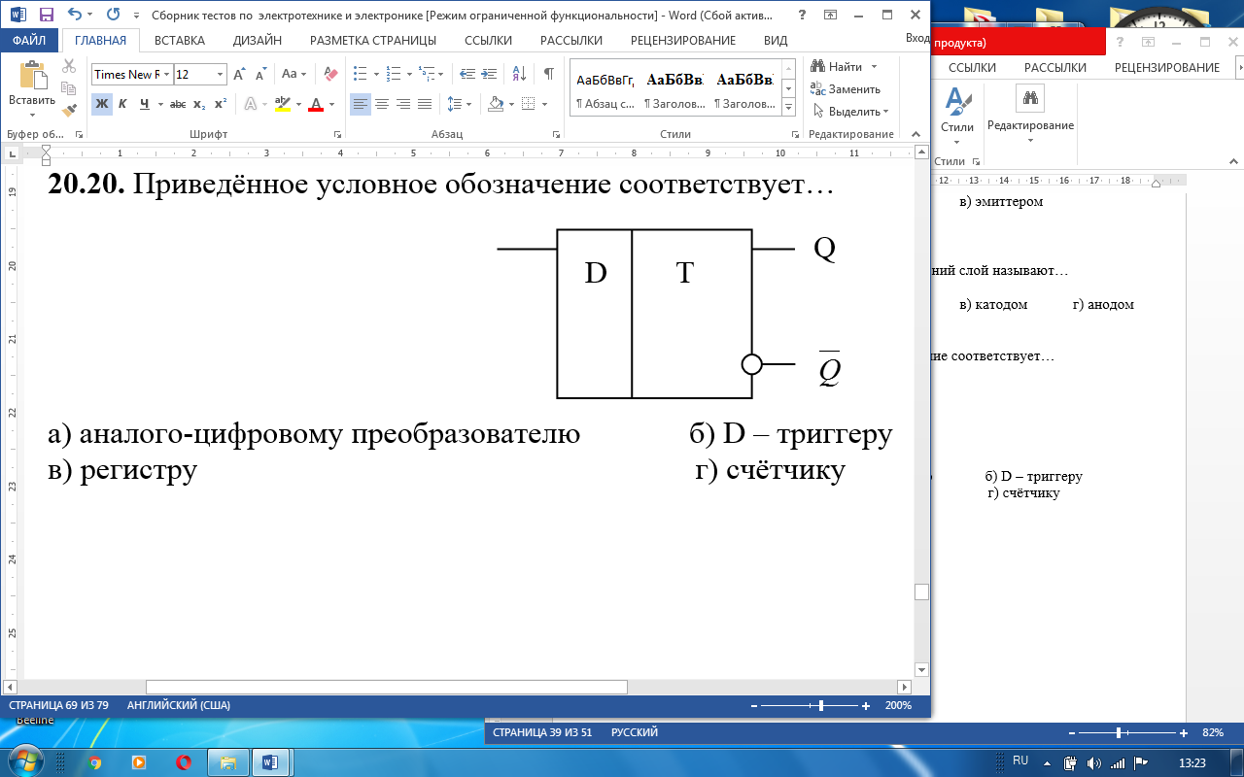

1) аналогты-цифрлы түрлендіргіш

2) D – триггер

3) регистр

4) есептеуіш

**№ 179** 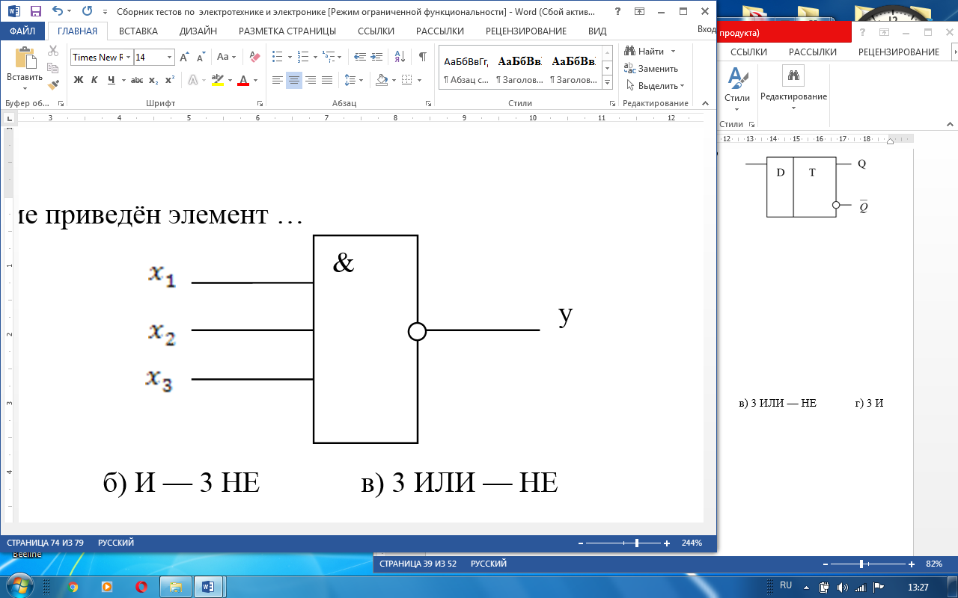 Суретте қай элементтің шартты белгісі көрсетілген?

1) 3 И — НЕ

2) И — 3 НЕ

3) 3 ИЛИ — НЕ

4) И — НЕ

**№ 180** R, XL, XC тізбектелген кедергісі кезінде айнымалы ток тізбегінің толық кедергісін қандай формула бойынша анықталады?

1) 

2) 

3) 

4) 

**№ 181** Импульстің қандай түрі болмайды?

1) ара тәрізді

2) трапеция тәрізді

3) жартылай дөңгелек

4) тікбұрышты

**№ 182** Импульс амплитудасы дегеніміз не?

1) импульстің өсу уақыты

2) импульстегі ток күшінің немесе кернеудің ең үлкен мәні

3) импульстің белсенді ұзақтығы

4) импульс фронтының ұзақтығы

**№ 183** Ненің әсернен сигналдардың фазалық-жиіліктік бұрмалануы болады?

1) фазалық жиілік сипаттамасының

2) фазалық жиілік сипаттамасының тұрақсыздығынан

3) фазалық жиілік сипаттамасының тұрақтылығынан

4) фазалық жиілік сипаттамасының сызықсызболуы

**№ 184** Жиілік күшейткішінің динамикалық диапазоны не бойынша бағаланады?

1) фазалық сипаттамаға

2) фазалық жиілік сипаттамасы

3) фазалық сипаттамаға

4) амплитудалық сипаттамасы

**№ 185** Жиілікті түрлендіру үшін не қолданылады?

1) сызықтық элемент

2) жылдамдату элементі

3) сызықсыз элемент

4) әлсірететін элемент

**№ 186** Регенеративті күшейткіш қандай құбылыстарға негізделген?

1) теріс өшуді енгізу

2) күшейту компенсациясы

3) генерация

4) кернеуді көбейту

**№ 187** Бейнекүшейткішке қойылатын талаптар

1) күшейткіштің шығысындағы кернеудің төменгі және жоғарғы шығарындылары ең жоғары болуы тиіс

2) күшейткіштің шығысындағы кернеудің төменгі және жоғарғы шығарындылары ең аз болуы тиіс

3) күшейткіштің шығысындағы кернеудің төменгі және жоғарғы шығарындылары орташа болуы тиіс

4) күшейткіштің шығысындағы кернеудің төменгі және жоғарғы шығарындылары күшейтілген болуы тиіс

**№ 188** Күшейткіш не қызмет атқарады?

1) жиіліктердің кең спектрі бар әртүрлі ұзақтықтағы импульстерді және тербелістерді күшейтуге арналған тар жолақты күшейткіш

2) жиіліктің тар спектрі бар әртүрлі ұзақтықтағы импульстерді және тербелістерді күшейтуге арналған кең жолақты күшейткіш

3) импульстерді күшейтуге арналған күшейткіш

4) жиіліктердің кең спектрі бар әртүрлі ұзақтықтағы импульстерді және тербелістерді күшейту

**№ 189** Детекторлар не үшін арналған

1) модульдік тербелісті тұрақтандыру үшін

2) жиілікті түрлендіру үшін

3) модульденген тербеліс спектрін ақпаратқа түрлендіру үшін

4)модульдік тербелістерді арттыру үшін

**№ 190** Сызықты емес элементтің тағайындалуы

1) біржақты өткізгіштігі үшін

2) күшейту үшін

3) көбейту үшін

4) қосу үшін

**№ 191** Диодты детектордың құрамын көрсетіңіз

1) диод, конденсатор

2) диод, транзистор, резистор

3) диод, катушка

4) диод, резистор, конденсатор

**№ 192** Сызықты емес детектірлеу қай кезде қолданылады?

1) үлкен сигналдар

2) шағын сигналдарда

3) шағын шуларда

4) кедергілер болмаған кезде

**№ 193** Жиілік детекторлары нені түрлендіру үшін қолданылады?

1) амплитудалық модуляцияланған сигналды

2) импульсті модуляцияланған сигналда

3) жиіліктік модуляцияланған сигналдды

4) импульсті кодтық модуляцияланған сигналды

**№ 194** ЧМ жиілік фазалық детекторында сигнал қандай түрге түрлендіріледі

1) амплитудтың ығысуына

2) фазалардың сәйкес келуіне

3) фазалардың әр түрлілігіне

4) фазаларды ығыстыруға

**№ 195** Автогенераторлар не қызмет атқарады?

1) тұрақты ток энергиясын құрайды

2) тұрақты ток энергиясын электромагниттік тербелістер энергиясына

түрлендіреді

3) электромагниттік тербелістер энергиясына тұрақты ток сигналдарын құрайды

4) айнымалы ток энергиясын электромагниттік тербелістер энергиясына түрлендіреді

**№ 196** Амплитудалық шектегіштің мақсаты не?

1) амплитуд бойынша сигналды шектеу

2) кедергілерді шектеу

3) жиілікті шектеу

4) жиіліктің өзгеруі

**№ 197** Күшейткіштер үшін арналған?

1) сигнал қуатын күшейту

2) сигнал қуатын ойнату құрылғысының қалыпты іске қосылуы үшін қажетті шамаға дейін жеткізу

3) ойнату құрылғысын іске қосу

4) ойнатқыш құрылғының қалыпты іске қосылуы үшін сигнал қуатын қажетті шамаға дейін төмендету

**№ 198** Радиожиілік күшейткішінің негізгі мақсаты не?

1) түрлендіргіш кірісінде сигнал /шу арақатынасының төмендеуі және жанама арналардан кедергілердің әлсіреуі

2) түрлендіргіш кірісінде сигнал /шу арақатынасының жоғарылауы және жанама арналар кедергілерін әлсірету

3) түрлендіргіш кірісінде сигнал /шу арақатынасының Орташалануы және жанама арналардан кедергілердің әлсіреуі

4) түрлендіргіш кірісінде сигнал /шу арақатынасын тұрақтандыру және жанама арналардан кедергілердің әлсіреуі

**№ 199** Аралық жиілік күшейткіші не үшін арналған?

1) жиілік бойынша жақын кедергілерден радиосигнал спектрін бөлу және сигнал детекторының жұмысы үшін қажетті шамаға дейін оны күшейту

2) радиосигнал спектрін өзгерту және сигнал детекторының жұмысы үшін қажетті шамаға дейін күшейту

3) радиосигналды бөлу және сигнал детекторының жұмысы үшін қажетті шамаға дейін күшейту

4) жиілік бойынша алыс кедергілерден радиосигнал спектрін бөлу және оны сигнал детекторының жұмысы үшін қажетті шамаға дейі

**№ 200** Таңдаушылық параметріндегі айқасу модуляциясы деген не?

1) бөгеуіл модуляциясын сигналға тасымалдау

2) сигнал спектріне кедергі модуляциясын тасымалдау

3) кедергі модуляциясын радио толқынына тасымалдау

4) сигнал модуляциясын кедергіге тасымалдау

Құрастырған:арнайы пәндер оқытушысы Оспанхан А.Ш.